
Programmation sous Android

exemple
Table des matières
1. Programmation 2
1.1. Interface graphique 2
1.2. Implémentation 4
1.3. Évolution de l'application 8
2. Utiliser la documentation 13

Android est un système d'exploitation mobile pour smartphones, tablettes tactiles, PDA, smartwatches et terminaux mobiles. C'est un système open source utilisant le noyau Linux. Il a été lancé par une startup du même nom rachetée par Google en 2005.

1. Programmation

1.1. Interface graphique
On se propose de calculer l'IMC d'une personne. C'est un nombre qui se calcule à partir de la taille et de la masse corporelle d'un individu, afin qu'il puisse déterminer s'il est trop svelte ou trop corpulent.
L'interface graphique doit ressembler à la figure suivante :
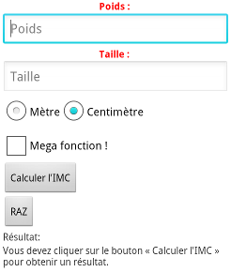
Instructions :
- On utilisera uniquement le XML.
- Pour mettre plusieurs composants dans un layout, on se contentera de mettre les composants entre les balises de ce layout.
- On n'utilisera qu'un seul layout.
- Les deux EditText permettront de n'insérer que des nombres. Pour cela, on utilise l'attribut android:inputType auquel on donne la valeur numbers.
- Les TextView qui affichent « Poids : » et « Taille : » sont centrés, en rouge et en gras.
- Pour mettre un TextView en gras on utilisera l'attribut android:textStyle en lui attribuant comme valeur bold.
- Pour mettre un TextView en rouge on utilisera l'attribut android:textColor en lui attribuant comme valeur #FF0000. Vous pourrez trouver d'autres valeurs pour indiquer une couleur à cet endroit.
- Afin de centrer du texte dans un TextView, on utilise l'attribut android:gravity="center".

Voici le layout :
<?xml version="1.0" encoding="utf-8"?>
<LinearLayout xmlns:android="http://schemas.android.com/apk/res/android"
android:layout_width="fill_parent"
android:layout_height="fill_parent"
android:orientation="vertical">
<TextView
android:layout_width="fill_parent"
android:layout_height="wrap_content"
android:text="Poids : "
android:textStyle="bold"
android:textColor="#FF0000"
android:gravity="center"
/>
<EditText
android:id="@+id/poids"
android:layout_width="fill_parent"
android:layout_height="wrap_content"
android:hint="Poids"
android:inputType="numberDecimal"
/>
<TextView
android:layout_width="fill_parent"
android:layout_height="wrap_content"
android:text="Taille : "
android:textStyle="bold"
android:textColor="#FF0000"
android:gravity="center"
/>
<EditText
android:id="@+id/taille"
android:layout_width="fill_parent"
android:layout_height="wrap_content"
android:hint="Taille"
android:inputType="numberDecimal"
/>
<RadioGroup
android:id="@+id/group"
android:layout_width="wrap_content"
android:layout_height="wrap_content"
android:checkedButton="@+id/radio2"
android:orientation="horizontal"
>
<RadioButton
android:id="@+id/radio1"
android:layout_width="wrap_content"
android:layout_height="wrap_content"
android:text="Mètre"
/>
<RadioButton
android:id="@+id/radio2"
android:layout_width="wrap_content"
android:layout_height="wrap_content"
android:text="Centimètre"
/>
</RadioGroup>
<CheckBox
android:id="@+id/mega"
android:layout_width="wrap_content"
android:layout_height="wrap_content"
android:text="Mega fonction !"
/>
<Button
android:id="@+id/calcul"
android:layout_width="wrap_content"
android:layout_height="wrap_content"
android:text="Calculer l'IMC"
/>
<Button
android:id="@+id/raz"
android:layout_width="wrap_content"
android:layout_height="wrap_content"
android:text="RAZ"
/>
<TextView
android:layout_width="wrap_content"
android:layout_height="wrap_content"
android:text="Résultat:"
/>
<TextView
android:id="@+id/result"
android:layout_width="fill_parent"
android:layout_height="fill_parent"
android:text="c"
/>
</LinearLayout>

1.2. Implémentation
Il faut maintenant de relier tous les boutons de l'application pour pouvoir effectuer tous les calculs, en respectant les quelques règles suivantes :
- La CheckBox de megafonction permet de changer le résultat du calcul en un message élogieux pour l'utilisateur.
- La formule pour calculer l'IMC est
- Le bouton RAZ remet à zéro tous les champs (sans oublier le texte pour le résultat).
- Les éléments dans le RadioGroup permettent à l'utilisateur de préciser en quelle unité il a indiqué sa taille. Pour obtenir la taille en mètres depuis la taille en centimètres il suffit de diviser par 100 :
- Dès qu'on change les valeurs dans les champs Poids et Taille, on remet le texte du résultat par défaut puisque la valeur calculée n'est plus valable pour les nouvelles valeurs.
- On enverra un message d'erreur si l'utilisateur essaie de faire le calcul avec une taille égale à zéro grâce à un Toast.
Un Toast est un widget un peu particulier qui permet d'afficher un message à n'importe quel moment sans avoir à créer de vue. Il est destiné à informer l'utilisateur sans le déranger outre mesure ; ainsi l’utilisateur peut continuer à utiliser l'application comme si le Toast n'était pas présent.
Consignes :
- Voici la syntaxe pour construire un Toast : static Toast makeText(Context context, CharSequence texte, int duration). La durée peut être indiquée à l'aide de la constante Toast.LENGTH_SHORT pour un message court et Toast.LENGTH_LONG pour un message qui durera plus longtemps.
Enfin, il est possible d'afficher le Toast avec la méthode void show().
- Pour savoir si une CheckBox est sélectionnée, on utilisera la méthode boolean isChecked() qui renvoie true le cas échéant.
- Pour récupérer l'identifiant du RadioButton qui est sélectionné dans un RadioGroup il faut utiliser la méthode int getCheckedRadioButtonId().
- On peut récupérer le texte d'un EditText à l'aide de la fonction Editable getText() et ensuite vider le contenu de cet objet Editable à l'aide de la fonction void clear().
- On ne prend pas en compte les cas extrêmes (taille ou poids < 0 ou null par exemple).
- Pour détecter le moment où l'utilisateur écrit dans un EditText, on peut utiliser l'évènement onKey. Problème, cette technique ne fonctionne que sur les claviers virtuels, alors si l'utilisateur a un clavier physique, ce qu'il écrit n'enclenchera pas la méthode de callback... Pour faire ce genre de surveillance, on préférera utiliser un TextWatcher.
import android.app.Activity;
import android.os.Bundle;
import android.view.KeyEvent;
import android.view.MotionEvent;
import android.view.View;
import android.view.View.OnClickListener;
import android.view.View.OnKeyListener;
import android.widget.Button;
import android.widget.CheckBox;
import android.widget.EditText;
import android.widget.RadioGroup;
import android.widget.TextView;
import android.widget.Toast;

public class IMCActivity extends Activity {
// La chaîne de caractères par défaut
private final String defaut = "Cliquez sur le bouton « Calculer l'IMC » pour le résultat.";
// La chaîne de caractères de la megafonction
private final String megaString = "Vous faites un poids parfait !";

Button envoyer = null;
Button raz = null;

EditText poids = null;
EditText taille = null;

RadioGroup group = null;

TextView result = null;

CheckBox mega = null;

@Override
public void onCreate(Bundle savedInstanceState) {
super.onCreate(savedInstanceState);
setContentView(R.layout.activity_main);

// On récupère toutes les vues dont on a besoin
envoyer = (Button)findViewById(R.id.calcul);

raz = (Button)findViewById(R.id.raz);

taille = (EditText)findViewById(R.id.taille);
poids = (EditText)findViewById(R.id.poids);

mega = (CheckBox)findViewById(R.id.mega);

group = (RadioGroup)findViewById(R.id.group);

result = (TextView)findViewById(R.id.result);

// On attribue un listener adapté aux vues qui en ont besoin
envoyer.setOnClickListener(envoyerListener);
raz.setOnClickListener(razListener);
taille.addTextChangedListener(textWatcher);
poids.addTextChangedListener(textWatcher);

// Solution avec des onKey
//taille.setOnKeyListener(modificationListener);
//poids.setOnKeyListener(modificationListener);
mega.setOnClickListener(checkedListener);
}

/*
// Se lance à chaque fois qu'on appuie sur une touche en étant sur un EditText
private OnKeyListener modificationListener = new OnKeyListener() {
@Override
public boolean onKey(View v, int keyCode, KeyEvent event) {
// On remet le texte à sa valeur par défaut pour ne pas avoir de résultat incohérent
result.setText(defaut);
return false;
}
};*/

private TextWatcher textWatcher = new TextWatcher() {

@Override
public void onTextChanged(CharSequence s, int start, int before, int count) {
result.setText(defaut);
}

@Override
public void beforeTextChanged(CharSequence s, int start, int count,
int after) {

}

@Override
public void afterTextChanged(Editable s) {

}
};

// Uniquement pour le bouton "envoyer"
private OnClickListener envoyerListener = new OnClickListener() {
@Override
public void onClick(View v) {
if(!mega.isChecked()) {
// Si la megafonction n'est pas activée
// On récupère la taille
String t = taille.getText().toString();
// On récupère le poids
String p = poids.getText().toString();

float tValue = Float.valueOf(t);

// Puis on vérifie que la taille est cohérente
if(tValue == 0)
Toast.makeText(IMCActivity.this, "Hého, tu es un Minipouce ou quoi ?", Toast.LENGTH_SHORT).show();
else {
float pValue = Float.valueOf(p);
// Si l'utilisateur a indiqué que la taille était en centimètres
// On vérifie que la Checkbox sélectionnée est la deuxième à l'aide de son identifiant
if(group.getCheckedRadioButtonId() == R.id.radio2)
tValue = tValue / 100;

tValue = (float)Math.pow(tValue, 2);
float imc = pValue / tValue;
result.setText("Votre IMC est " + String.valueOf(imc));
}
} else
result.setText(megaString);
}
};

// Listener du bouton de remise à zéro
private OnClickListener razListener = new OnClickListener() {
@Override
public void onClick(View v) {
poids.getText().clear();
taille.getText().clear();
result.setText(defaut);
}
};

// Listener du bouton de la megafonction.
private OnClickListener checkedListener = new OnClickListener() {
@Override
public void onClick(View v) {
// On remet le texte par défaut si c'était le texte de la megafonction qui était écrit
if(!((CheckBox)v).isChecked() && result.getText().equals(megaString))
result.setText(defaut);
}
};
}
L'évènement onKey sera lancé avant que l'écriture soit prise en compte par le système. Ainsi, si vous renvoyez true, Android considérera que l'évènement a été géré, et que vous avez vous-même écrit la lettre qui a été pressée. Si vous renvoyez false, alors le système comprendra que vous n'avez pas écrit la lettre et il le fera de lui-même.
Sans toucher à l'interface graphique, on a pu effectuer toutes les modifications nécessaires au bon fonctionnement de notre application. C'est l'intérêt de définir l'interface dans un fichier XML et le côté interactif en Java : vous pouvez modifier l'un sans toucher l'autre !

1.3. Évolution de l'application
On vaur modifier le layout pour obtenir quelque chose ressemblant à la figure suivante :
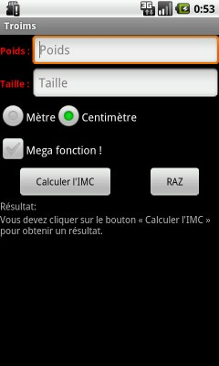
Les EditText prennent le plus de place possible, mais comme ils ont un poids plus fort que les TextView, ils n'ont pas la priorité.
<?xml version="1.0" encoding="utf-8"?>
<LinearLayout xmlns:android="http://schemas.android.com/apk/res/android"
android:layout_width="fill_parent"
android:layout_height="fill_parent"
android:orientation="vertical">
<LinearLayout
android:layout_width="fill_parent"
android:layout_height="wrap_content"
android:orientation="horizontal"
>
<TextView
android:layout_width="wrap_content"
android:layout_height="wrap_content"
android:text="Poids : "
android:textStyle="bold"
android:textColor="#FF0000"
android:gravity="center"
/>
<EditText
android:id="@+id/poids"
android:layout_width="fill_parent"
android:layout_height="wrap_content"
android:hint="Poids"
android:inputType="numberDecimal"
android:layout_weight="1"
/>
</LinearLayout>
<LinearLayout
android:layout_width="fill_parent"
android:layout_height="wrap_content"
android:orientation="horizontal"
>
<TextView
android:layout_width="wrap_content"
android:layout_height="wrap_content"
android:text="Taille : "
android:textStyle="bold"
android:textColor="#FF0000"
android:gravity="center"
/>
<EditText
android:id="@+id/taille"
android:layout_width="fill_parent"
android:layout_height="wrap_content"
android:hint="Taille"
android:inputType="numberDecimal"
android:layout_weight="1"
/>
</LinearLayout>
<RadioGroup
android:id="@+id/group"
android:layout_width="wrap_content"
android:layout_height="wrap_content"
android:checkedButton="@+id/radio2"
android:orientation="horizontal"
>
<RadioButton
android:id="@+id/radio1"
android:layout_width="wrap_content"
android:layout_height="wrap_content"
android:text="Mètre"
/>
<RadioButton
android:id="@+id/radio2"
android:layout_width="wrap_content"
android:layout_height="wrap_content"
android:text="Centimètre"
/>
</RadioGroup>
<CheckBox
android:id="@+id/mega"
android:layout_width="wrap_content"
android:layout_height="wrap_content"
android:text="Mega fonction !"
/>
<LinearLayout
android:layout_width="fill_parent"
android:layout_height="wrap_content"
android:orientation="horizontal"
>
<Button
android:id="@+id/calcul"
android:layout_width="wrap_content"
android:layout_height="wrap_content"
android:text="Calculer l'IMC"
android:layout_weight="1"
android:layout_marginLeft="25dip"
android:layout_marginRight="25dip"
/>
<Button
android:id="@+id/raz"
android:layout_width="wrap_content"
android:layout_height="wrap_content"
android:text="RAZ"
android:layout_weight="1"
android:layout_marginLeft="25dip"
android:layout_marginRight="25dip"
/>
</LinearLayout>
<TextView
android:layout_width="wrap_content"
android:layout_height="wrap_content"
android:text="Résultat:"
/>
<TextView
android:id="@+id/result"
android:layout_width="fill_parent"
android:layout_height="fill_parent"
android:text="Vous devez cliquer sur le bouton « Calculer l'IMC » pour obtenir un résultat."
/>
</LinearLayout>
De manière générale, on évite d'empiler les LinearLayout (avoir un LinearLayout dans un LinearLayout, dans un LinearLayout, etc.), c'est mauvais pour les performances d'une application.
Le layout ci-sessous permet de placer les éléments les uns en fonction des autres (RelativeLayout). Le problème de ce layout, c'est qu'une petite modification dans l'interface graphique peut provoquer de grosses modifications dans tout le fichier XML, il faut donc savoir par avance très précisément ce qu'on veut faire. Cependant, c'est le plus puissant tout en étant l'un des moins gourmands en ressources.
<?xml version="1.0" encoding="utf-8"?>
<RelativeLayout xmlns:android="http://schemas.android.com/apk/res/android"
android:layout_width="fill_parent"
android:layout_height="fill_parent">
<TextView
android:id="@+id/textPoids"
android:layout_width="wrap_content"
android:layout_height="wrap_content"
android:text="Poids : "
android:textStyle="bold"
android:textColor="#FF0000"
/>
<EditText
android:id="@+id/poids"
android:layout_width="wrap_content"
android:layout_height="wrap_content"
android:hint="Poids"
android:inputType="numberDecimal"
android:layout_toRightOf="@id/textPoids"
android:layout_alignParentRight="true"
/>
<TextView
android:id="@+id/textTaille"
android:layout_width="wrap_content"
android:layout_height="wrap_content"
android:text="Taille : "
android:textStyle="bold"
android:textColor="#FF0000"
android:gravity="left"
android:layout_below="@id/poids"
/>
<EditText
android:id="@+id/taille"
android:layout_width="wrap_content"
android:layout_height="wrap_content"
android:hint="Taille"
android:inputType="numberDecimal"
android:layout_below="@id/poids"
android:layout_toRightOf="@id/textTaille"
android:layout_alignParentRight="true"
/>
<RadioGroup
android:id="@+id/group"
android:layout_width="wrap_content"
android:layout_height="wrap_content"
android:checkedButton="@+id/radio2"
android:orientation="horizontal"
android:layout_below="@id/taille"
>
<RadioButton
android:id="@+id/radio1"
android:layout_width="wrap_content"
android:layout_height="wrap_content"
android:text="Mètre"
/>
<RadioButton
android:id="@+id/radio2"
android:layout_width="wrap_content"
android:layout_height="wrap_content"
android:text="Centimètre"
/>
</RadioGroup>
<CheckBox
android:id="@+id/mega"
android:layout_width="wrap_content"
android:layout_height="wrap_content"
android:text="Mega fonction !"
android:layout_below="@id/group"
/>
<Button
android:id="@+id/calcul"
android:layout_width="wrap_content"
android:layout_height="wrap_content"
android:text="Calculer l'IMC"
android:layout_below="@id/mega"
android:layout_marginLeft="25dip"
/>
<Button
android:id="@+id/raz"
android:layout_width="wrap_content"
android:layout_height="wrap_content"
android:text="RAZ"
android:layout_below="@id/mega"
android:layout_alignRight="@id/taille"
android:layout_marginRight="25dip"
/>
<TextView
android:id="@+id/resultPre"
android:layout_width="wrap_content"
android:layout_height="wrap_content"
android:text="Résultat:"
android:layout_below="@id/calcul"
/>
<TextView
android:id="@+id/result"
android:layout_width="fill_parent"
android:layout_height="fill_parent"
android:text="Vous devez cliquer sur le bouton « Calculer l'IMC » pour obtenir un résultat."
android:layout_below="@id/resultPre"
/>
</RelativeLayout>

2. Utiliser la documentation
Il n'est pas possible de tout savoir, la documentation est là pour ça.
Exemple: on veut changer la couleur du texte de la vue TextView. Pour cela, utilisons la documentation officielle.
Dans le champ de recherche en haut à gauche on va insérer le nom de la classe que l'on recherche : TextView. Une liste s'affiche et permet de sélectionner la classe qui pourrait nous intéresser :
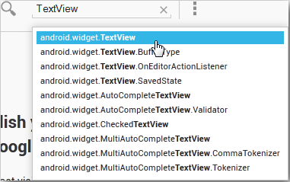
On a cliqué sur Android.widget.TextView puisque c'est celle qui nous intéresse. Nous arrivons alors sur une page qui vous décrit toutes les informations possibles et imaginables sur la classe TextView :
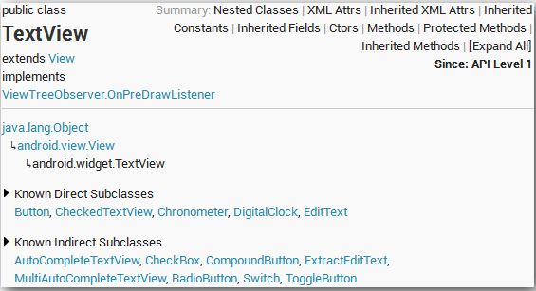
On voit par exemple qu'il s'agit d'une classe, publique, qui dérive de View et implémente une interface.
La partie suivante représente un arbre qui résume la hiérarchie de ses superclasses.
Ensuite, on peut voir les classes qui dérivent directement de cette classe (Known Direct Subclasses) et les classes qui en dérivent indirectement, c'est-à-dire qu'un des ancêtres de ces classes dérive de View (Known Indirect Subclasses).
Enfin, on trouve en haut à droite un résumé des différentes sections qui se trouvent dans le document :
- Nested Classes est la section qui regroupe toutes les classes internes. Vous pouvez cliquer sur une classe interne pour ouvrir une page similaire à celle de la classe View.
- XML Attrs est la section qui regroupe tous les attributs que peut prendre un objet de ce type en XML. Pour chaque attribut XML on trouve associé un équivalent Java.
- Constants est la section qui regroupe toutes les constantes dans cette classe.
- Fields est la section qui regroupe toutes les structures de données constantes dans cette classe (listes et tableaux).
- Ctors est la section qui regroupe tous les constructeurs de cette classe.
- Methods est la section qui regroupe toutes les méthodes de cette classe.
- Protected Methods est la section qui regroupe toutes les méthodes protégées (accessibles uniquement par cette classe ou les enfants de cette classe).
Pour chercher un attribut XML, il faut cliquer sur XML Attrs et parcourir la liste des attributs pour découvrir celui qui nous intéresse, ou alors effectuer une recherche sur la page (Ctrl-F) :
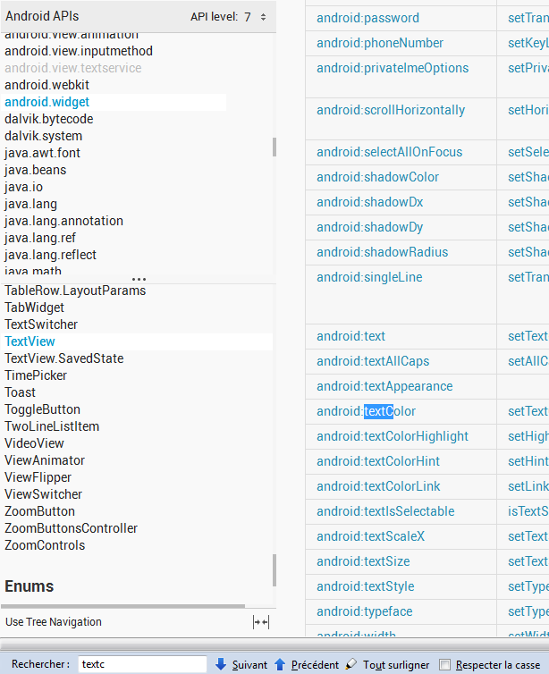
Il s'agit de android:textColor : on peut cliquer dessus pour obtenir plus d'informations et ainsi l'utiliser correctement dans le code.

Indice de Masse Corporelle

